ဆရာဝန်ညွှန်ကြားချက်ဖြင့်သာသောက်သုံးရသော (POM) ဆေးဝါးများကို မိမိဆန္ဒအရသာ သောက်သုံးပါက ကြုံတွေ့နိုင်သည့် ဆေး၏ဘေးထွက်ဆိုးကျိုးများအကြောင်း သိကောင်းစရာ
မြန်မာနိုင်ငံတစ်ဝှမ်းတွင် အကြီးမားဆုံးအန္တရာယ်မှာ “စပ်ဆေး” အန္တရာယ်ဖြစ်ပါသည်။

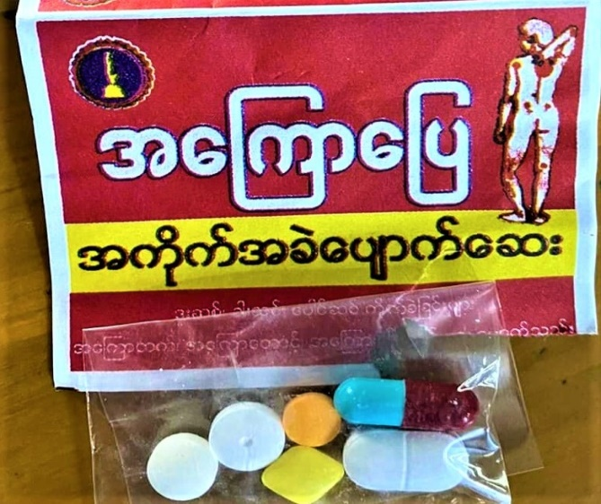
“စပ်ဆေး”ထဲတွင် -
- သက်တမ်းကုန်ဆုံးနေသောဆေးဝါးများ၊
- မှတ်ပုံတင်ထားခြင်းမရှိသောဆေးဝါးများ၊
- ဆရာဝန်ညွှန်ကြားချက်ဖြင့်သာ သုံးစွဲရသော ဆေးဝါးများ၊
- မိမိ ပင်ကိုယ်ရောဂါနှင့် မသင့်တော်သော ဆေးဝါးများ ပါဝင်နေပါသည်။
“စပ်ဆေး” များထဲတွင် ဆရာဝန်ညွှန်ကြားချက်ဖြင့်သာသောက်သုံးရသော (POM) ဆေးဝါးများဖြစ်သည့် အကိုက်အခဲပျောက်ဆေးများ၊ ပဋိဇီဝပိုးသတ်ဆေးများ၊ စတီးရွိုက်ဆေးများကို မလိုအပ်ဘဲ (၂) မျိုး၊ (၃) မျိုးကို ပမာဏအမျိုးမျိုးရောစပ်၍ “စပ်ဆေး”အဖြစ်ရောင်းချလျက်ရှိနေပါသည်။

ဆေးဝါးများ

ဆရာဝန်ညွှန်ကြားချက်ဖြင့်သာသုံးစွဲရသော (POM)ဆေးဝါးများ
- အကိုက်အခဲပျောက်ဆေးများ
- ပဋိဇီဝပိုးသတ်ဆေးများ
- စတီးရွိုက်ဆေးများ
- သွေးကျဆေးများ
- ဆီးချိုထိန်းဆေးများ
- အိပ်ဆေး
- ထိုးဆေး၊ ကာကွယ်ဆေး
ဆရာဝန်ညွှန်ကြားချက်မလိုသော (OTC)ဆေးဝါးများ
- ပါရာစီတမော
- နှာစေးချောင်းဆိုးပျောက်ဆေးများ
- ငုံဆေးပြားများ
- ဓာတ်ဆားထုပ်များ
- အားဆေးများ
- လိမ်းဆေးများ

“စပ်ဆေး”များသောက်သုံးခြင်းကြောင့် ခံစားရမည့်ဘေးထွက်ဆိုးကျိုးများ

အကိုက်အခဲပျောက်ဆေးများ ပါဝင်မှုကြောင့်-  - အစာအိမ်နာခြင်း၊  - အစာအိမ်ပေါက်ခြင်း | 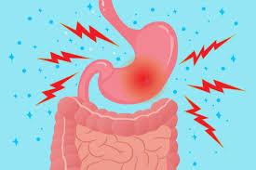
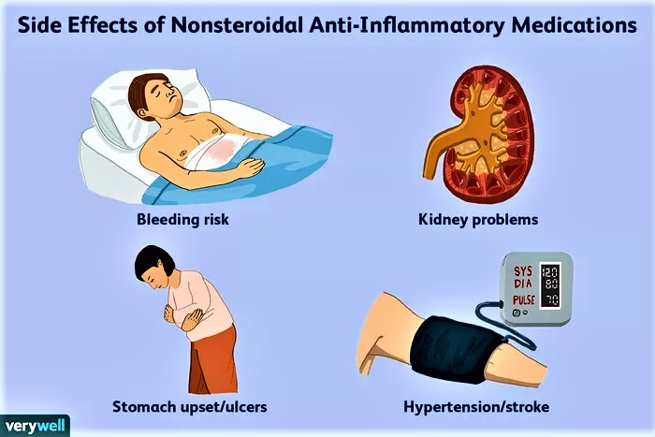 | - သွေးအန်ခြင်း၊  - သွေးဝမ်းသွားခြင်း၊  - ကျောက်ကပ်ပျက်စီးခြင်း  - သွေးတိုးရောဂါ၊  - ဆီးချိုရောဂါ၊  - လေဖြတ်ခြင်း၊
စတီးရွိုက်ဆေးဝါးများ (၂) မျိုး / (၃) မျိုးကို ပမာဏ အမျိုးမျိုး ထည့်ထားခြင်းကြောင့်-  - မျက်နှာဖောင်းကားလာခြင်း၊  - ကျောဘက်တွင်အဆီများစုလာခြင်း၊  - နှလုံးကြီးခြင်း၊ သွေးတိုးခြင်း၊  - အရေပြားများပါးလာခြင်းကြောင့် သွေးချေဥလွယ် ခြင်း၊  - ဝမ်းဗိုက်တွင် ပန်းရောင်အကြောပြတ်များပေါ်လာ ခြင်း၊  - အရိုးပွခြင်း၊  - ရောဂါပိုးဝင်ရောက်လွယ်ခြင်း၊  - အနာကျက်ရန် မလွယ်ကူခြင်း၊ | 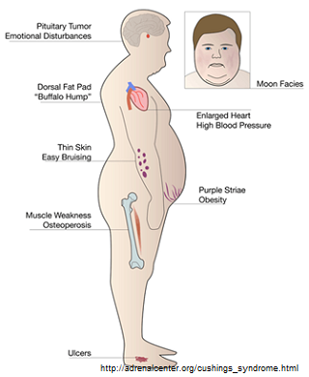
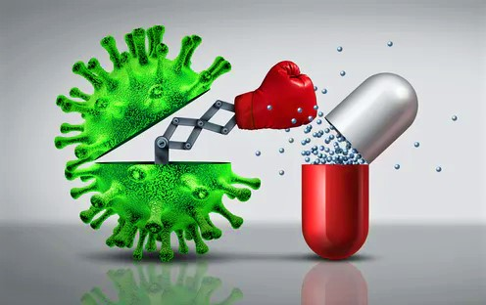 | ပဋိဇီဝဆေးဝါးတစ်မျိုး ဖြစ်ပေါ်လာရန် သုတေသန မျိုးစုံကို နှစ်ပေါင်းများစွာပြုလုပ် ကြရပါသည်။ စပ်ဆေးထဲတွင် ပဋိဇီဝဆေးဝါးများကိုနှစ်မျိုးသုံးမျိုး ထည့်ထားပြီး ရက်ပြည့်အောင်မသောက်ခြင်း ကြောင့် “ပဋိဇီဝဆေးယဉ်ပါးမှု” များဖြစ်ပေါ်လာ နိုင်သည်။ အမှန်တကယ်ရောဂါဖြစ်လာသည့်အခါ ပေးရန်ဆေးရှားပါးသဖြင့် အသက်သေဆုံး သည် အထိဖြစ်နိုင်ပါသည်။
ထို့ပြင် “စပ်ဆေး”များကို မဆင်မခြင်ဝယ်ယူသောက်သုံးကြပြီး ဆေး၏ဘေးထွက်ဆိုးကျိုး များခံစားရ၍ ဆေးရုံ၊ဆေးခန်းများတွင် ကုသမှုခံယူရပါက ကျန်းမာရေးဝန်ထမ်းများအပေါ် ဝန်ထုပ်ဝန်ပိုး ဖြစ်စေသည့်အပြင် နိုင်ငံတော်၏ ကျန်းမာရေးစရိတ်များလည်း မလိုအပ်ဘဲအသုံးပြု ရခြင်းများ ဖြစ်စေပါသည်။
သို့ဖြစ်ပါ၍ ပြည်သူများအနေဖြင့် “စပ်ဆေး”များကိုရှောင်ရှားကာ၊ ဆရာဝန်ညွှန်ကြားချက် ဖြင့်သာသောက်သုံးရသည့် POM ဆေးဝါးများ (အထူးသဖြင့် ပဋိဇီဝဆေးဝါးများ) ကို ညွှန်ကြား ချက်ဖြင့်သာသုံးစွဲခြင်းဖြင့် ပဋိဇီဝဆေးယဉ်ပါးမှုအန္တရာယ်ကို တားဆီးနိုင်ကြပါရန် အသိပေးအပ် ပါသည်။

